المتوسطة:8ماي1945 المستوى: 4 متوسط
الامتحان التجريبي في مادة العلوم الفيزيائية والتكنولوجية المدة : ساعة ونصف
الجزء الأول :( 12 ن)
الوضعية الأولى :60 نقاط
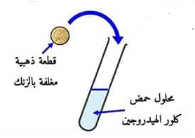
يعتمد المنقبون على محلول حمض كلور الهيدروجين ( H⁺+Cl⁻)من اجل
تنقية الذهب Au من بعض المعادن العالقة به مثل معدن الزنك كما
توضحه الوثيقة -1-
1/- صف ماذا يحدث في هذا التفاعل ؟
- سم الغاز المنطلق موضحا كيفية الكشف عليه
- سم المحلول الناتج وبين كيف نكشف عن الشوارد المتواجد به؟ الوثيقة-1-
2/- اكتب معادلة التفاعل بالصيغتين :الشاردية والإحصائية
كما يعتمد على المحلول الناتج عن التفاعل السابق في استرجاع معدن الزنك وذالك بتحليله كهربائيا
كما توضحه الوثيقة -2-
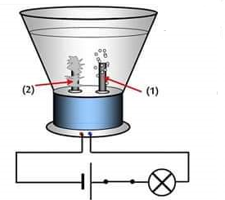
3/- انطلاقا من الوثيقة -2- اجب عما يلي
- سم المسريين 1و2
- صف مايحدث عند كل مسرى واكتب المعادلتين
- استنتج المعادلة الإجمالية

الوثيقة-2-
الوضعية الثانية :06نقاط
الجزء الأول:لدراسة ظواهر التكهرب قام التلاميذ بتقريب قضيب من الأيبونيت مشحون من قضيب مشحون من قضيب معدني ملامس لكرية ألمنيوم متعادلة كهربائيا كما هو موضح
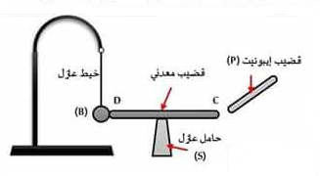
في الوثيقة-3-
- صف ماذا يحدث للكرية
- فسر ذالك كتابيا وبالرسم
- بين طريقة التكهرب بين (p) والقضيب المعدني وبين القضيب المعدني
والكرية(B)
الوثيقة-3-
الجزء الثاني :نقوم بتحريك قضيب مغناطيسي ذهابا وإيابا باتجاه وجه وشيعة طرفاها موصولان بجهاز الفولط مترو راسم الاهتزاز المهبطي في نفس الوقت كما تمثل الوثيقة-4-
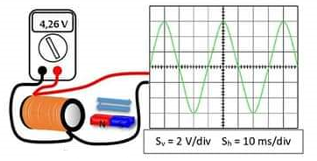
- سم الظاهرة الحادثة في الحالتين
- احسب التوتر الاعظمي U_{max} بطريقتين
- احسب الدورT ثم استنتج التواتر f

الوثيقة-4-
الجزء الثاني : (08ن)
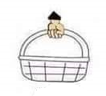
الوضعية الإدماجية:
عاد الأب من السوق يحمل قفة ثقيلة بها كتلة تعادل Kg 8 الوثيقة-5-
- اذكر القوى المؤثرة على القفة
- احسب ثقل القفة ومثل شعاع الثقل بسلم رسم 1cm 40N
- ما شروط توازن القفة
الوثيقة-5-
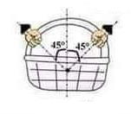
عندما رآه ابنه أسرع لمساعدته في حمل القفة فحملها كل واحد من جهة الوثيقة- 6-
- كم قوة تخضع لها القفة القفة في هذه الحالة وماهو شرط التوازن
إذا كان الأب والابن يطبق قوة شدتها56N
- أحص القوى المؤثرة ثم مثلها باستعمال نفس السلم السابق
- اثبت بيانيا أن القفة في حالة توازن
الوثيقة-6 -

بالتوفيق

